|  |  |  |
| --- | --- | --- |
|  |  |  |
| МИНОБРНАУКИ РОССИИ | | |
| Федеральное государственное бюджетное образовательное учреждение  высшего образования  **«МИРЭА – Российский технологический университет»**  **РТУ МИРЭА** | | |

Институт Информационных технологий

Кафедра Инструментального и прикладного программного обеспечения

**ПРАКТИЧЕСКАЯ РАБОТА №1**

по дисциплине «Технологии обработки транзакций клиент-серверных приложений»

**Тема практической работы:**

**Создание базы данных**

**Студент группы** ИКБО-20-19 Московка А.А.

_______________

(подпись студента)

**Руководитель практической работы** Белолипцев М.А.

_______________

(подпись руководителя)

Работа представлена «29» марта 2022 г.

Работа зачтена «__» _______ 2022 г.

Москва 2022

**Цель работы:**

Подготовить рабочее место, где предполагается выполнение практических работ, установив СУБД PostgreSQL или предложить свой вариант СУБД, проконсультировавшись с преподавателем о выборе конкретной СУБД при наличии определенных предпочтений. Разрешается использовать СУБД в изолированной среде (докер контейнере).

Создать базу данных в выбранной СУБД в соответствии с предложенной схемой и таблицами. Заполнить таблицы данными, не менее 5 строк на каждую таблицу. Все операции с базой данных выполняются через консоль, последовательность команд записываете в отчет.

**Концептуальная схема базы данных**

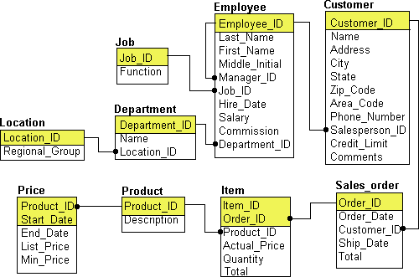

Это нормально что manager_ID ссылается на employee_ID, это означает что id менеджера должен находиться в этой же таблице и иметь одно из значений employee_ID, это называется hiearchical data. Ниже приведен пример, как это можно сделать.

CREATE TABLE section (

id INTEGER PRIMARY KEY,

name TEXT,

parent_id INTEGER REFERENCES section,

);

**Структура таблиц базы данных Таблица EMPLOYEE - сотрудники фирмы**

|  |  |  |  |
| --- | --- | --- | --- |
| **№ п/п** | **Имя столбца** | **Тип данных** | **Комментарии** |
| 1 | employee_id | SERIAL | Код сотрудника |
| 2 | last_name | VARCHAR(15) | Фамилия |
| 3 | first_name | VARCHAR(15) | Имя |
| 4 | middle_initial | VARCHAR(1) | Средний инициал |
| 5 | manager_id | INTEGER | Код начальника |
| 6 | job_id | INTEGER | Код должности |
| 7 | hire_date | DATE | Дата поступления в фирму |
| 8 | salary | NUMERIC(7,2) | Зарплата |
| 9 | commission | NUMERIC(7,2) | Комиссионные |
| 10 | department_id | INTEGER | Код отдела |

**Таблица DEPARTMENT - отделы фирмы**

|  |  |  |  |
| --- | --- | --- | --- |
| **№ п/п** | **Имя столбца** | **Тип данных** | **Комментарии** |
| 1 | department_id | SERIAL | Код отдела |
| 2 | name | VARCHAR(14) | Название отдела |
| 3 | location_id | INTEGER | Код места размещения |

**Таблица LOCATION - места размещения отделов**

|  |  |  |  |
| --- | --- | --- | --- |
| **№ п/п** | **Имя столбца** | **Тип данных** | **Комментарии** |
| 1 | location_id | SERIAL | Код места размещения |
| 2 | regional_group | VARCHAR(20) | Город |

**Таблица JOB - должности в фирме**

|  |  |  |  |
| --- | --- | --- | --- |
| **№ п/п** | **Имя столбца** | **Тип данных** | **Комментарии** |
| 1 | job_id | SERIAL | Код должности |
| 2 | function | VARCHAR(30) | Название должности |

**Таблица CUSTOMER - фирмы-покупатели**

|  |  |  |  |
| --- | --- | --- | --- |
| **№ п/п** | **Имя столбца** | **Тип данных** | **Комментарии** |
| 1 | customer_id | SERIAL | Код покупателя |
| 2 | name | VARCHAR(45) | Название покупателя |
| 3 | address | VARCHAR(40) | Адрес |
| 4 | city | VARCHAR(30) | Город |
| 5 | state | VARCHAR(2) | Штат |
| 6 | zip_code | VARCHAR(9) | Почтовый код |
| 7 | area_code | SMALLINT | Код региона |
| 8 | phone_number | SMALLINT | Телефон |
| 9 | salesperson_id | INTEGER | Код сотрудника-продавца, обслуживающего данного покупателя |
| 10 | credit_limit | NUMERIC(9,2) | Кредит для покупателя |
| 11 | comments | TEXT | Примечания |

**Таблица SALES_ORDER - договоры о продаже**

|  |  |  |  |
| --- | --- | --- | --- |
| **№ п/п** | **Имя столбца** | **Тип данных** | **Комментарии** |
| 1 | order_id | INTEGER | Код договора |
| 2 | order_date | DATE | Дата договора |
| 3 | customer_id | INTEGER | Код покупателя |
| 4 | ship_date | DATE | Дата поставки |
| 5 | total | NUMERIC(8,2) | Общая сумма договора |

**Таблица ITEM - акты продаж**

|  |  |  |  |
| --- | --- | --- | --- |
| **№ п/п** | **Имя столбца** | **Тип данных** | **Комментарии** |
| 1 | order_id | INTEGER | Код договора, в состав которого входит акт |
| 2 | item_id | INTEGER | Код акта |
| 3 | product_id | INTEGER | Код продукта |
| 4 | actual_price | NUMERIC(8,2) | Цена продажи |
| 5 | quantity | INTEGER | Количество |
| 6 | total | NUMERIC(8,2) | Общая сумма |

**Таблица PRODUCT - товары**

|  |  |  |  |
| --- | --- | --- | --- |
| **№ п/п** | **Имя столбца** | **Тип данных** | **Комментарии** |
| 1 | product_id | SERIAL | Код продукта |
| 2 | description | VARCHAR(30) | Название продукта |

**Таблица PRICE - цены**

|  |  |  |  |
| --- | --- | --- | --- |
| **№ п/п** | **Имя столбца** | **Тип данных** | **Комментарии** |
| 1 | product_id | SERIAL | Код продукта |
| 2 | list_price | NUMERIC(8,2) | Объявленная цена |
| 3 | min_price | NUMERIC(8,2) | Минимально возможная цена |
| 4 | start_date | DATE | Дата установления цены |
| 5 | end_date | DATE | Дата отмены цены |

**Ход работы:**

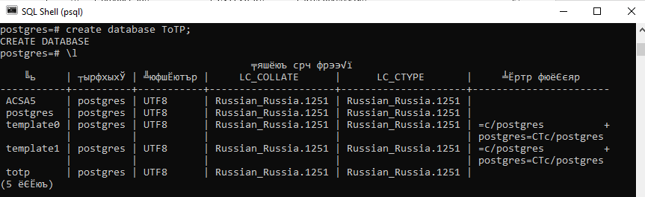

Рис. 1 ‒ Создание БД для практической работы

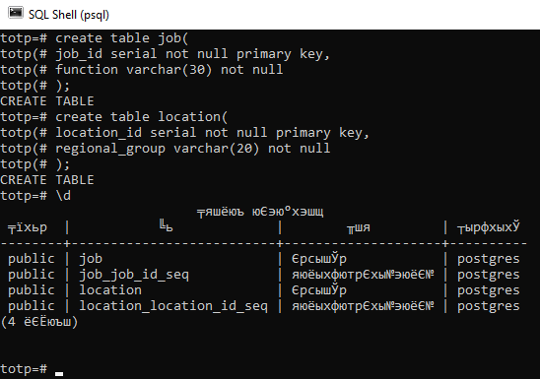

Рис. 2 ‒ Создание таблиц job и location

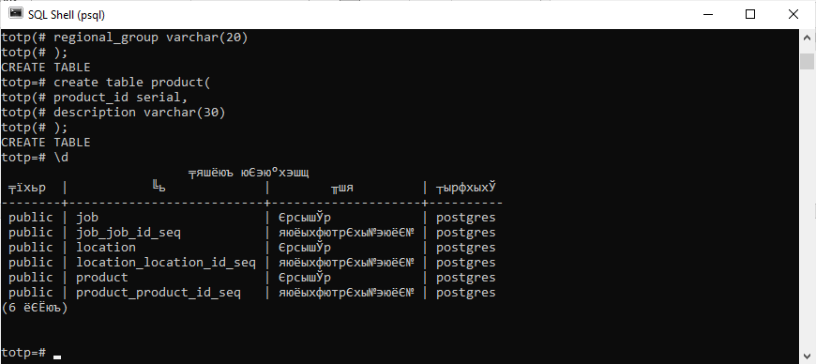

Рис. 3 ‒ Создание таблиц location и product

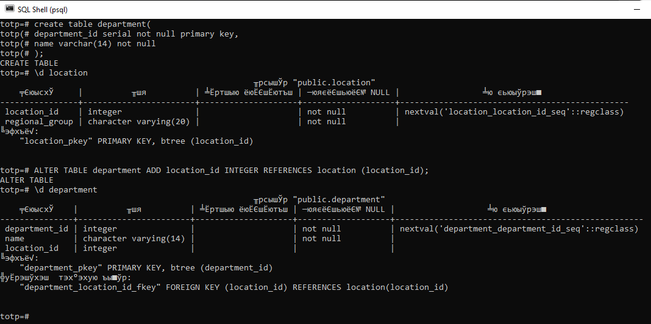

Рис. 4 ‒ Создание таблицы department и добавление внешнего ключа

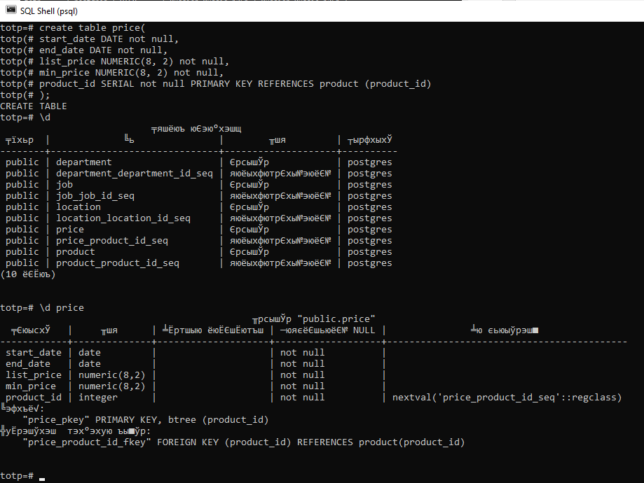

Рис. 5 ‒ Создание таблицы price

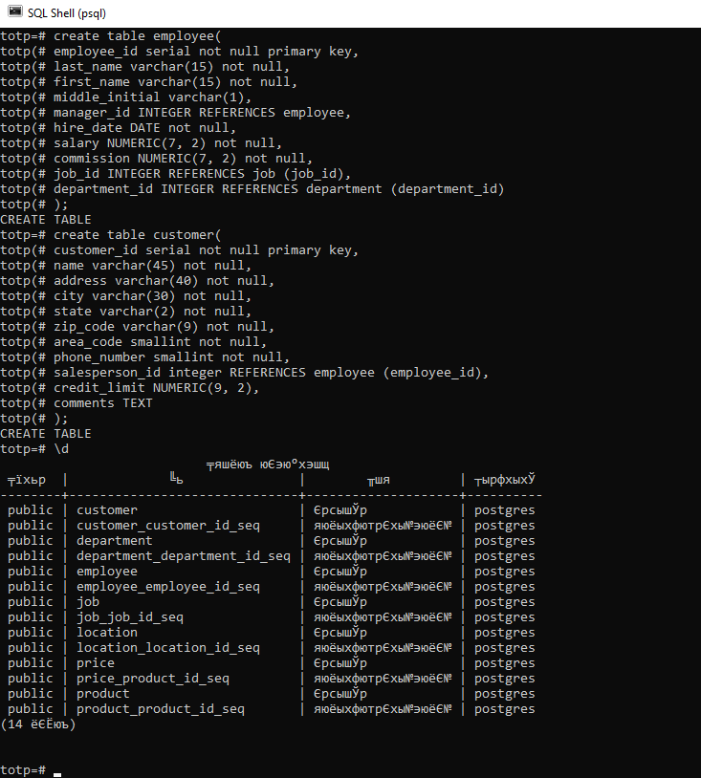

Рис. 6 ‒ Создание таблиц Employee и Customer

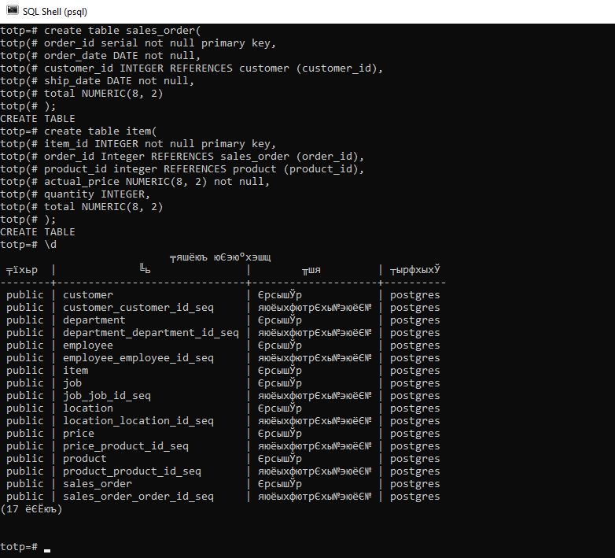

Рис. 7 ‒ Создание таблиц Sales_Order и Item

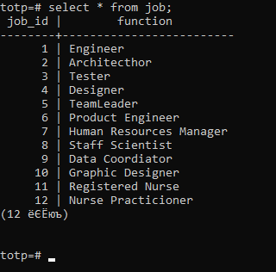

Рис. 8 ‒ Результат заполнения таблицы Job

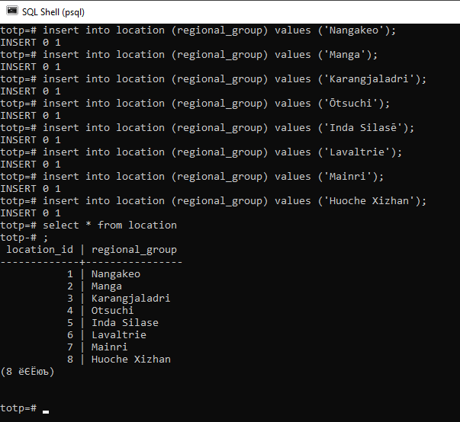

Рис. 9 ‒ Результат заполнения таблицы Location

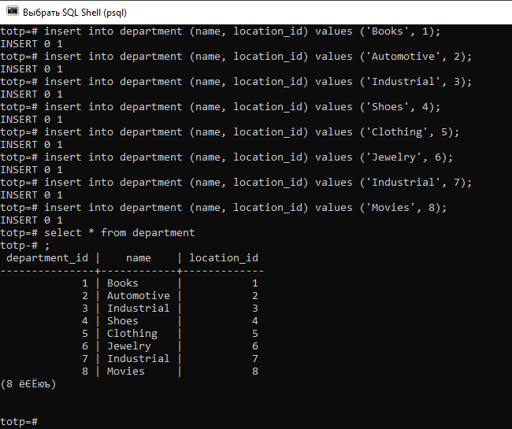

Рис. 10 ‒ Результат заполнения таблицы Department

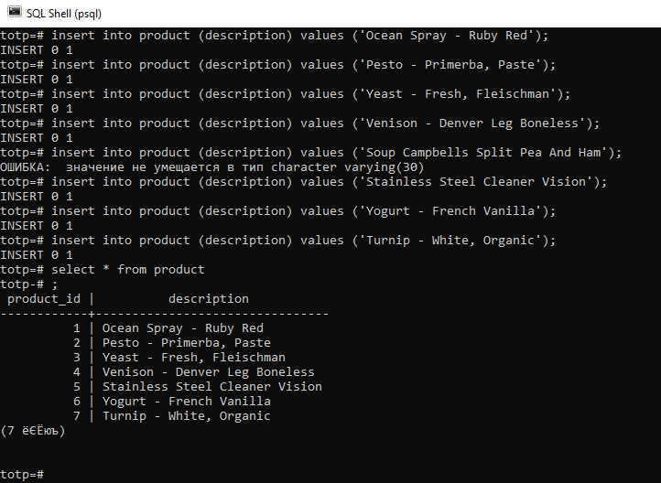

Рис. 11 ‒ Результат заполнения таблицы Product

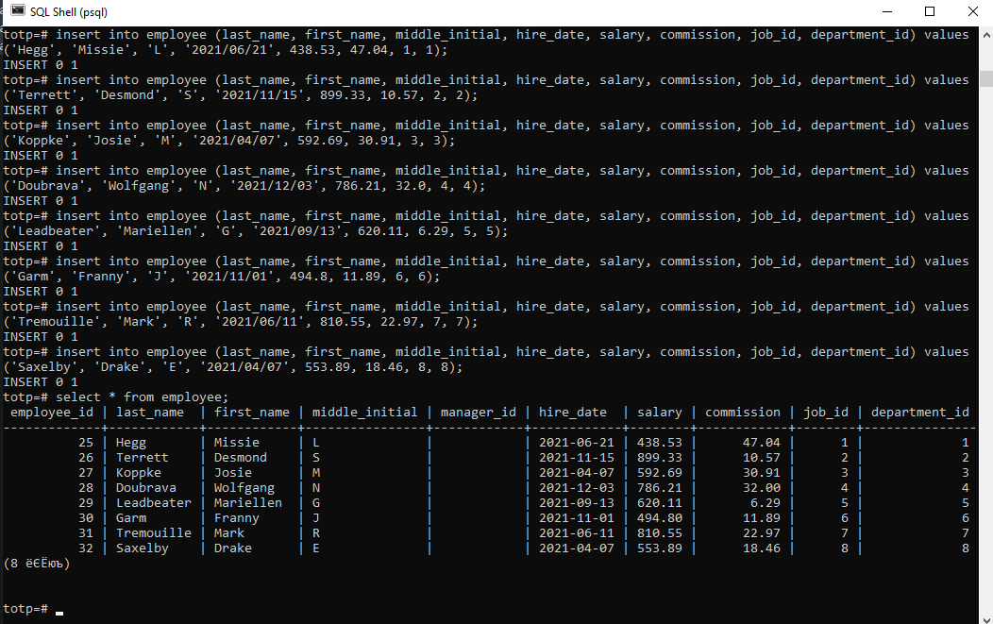

Рис. 12 ‒ Результат заполнения таблицы Employee

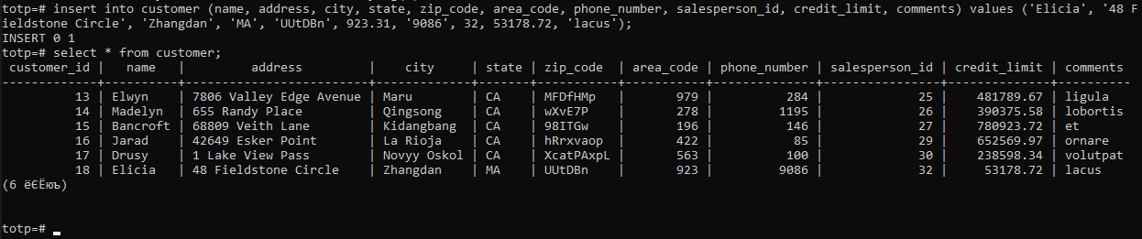

Рис. 13 ‒ Результат заполнения таблицы Customer

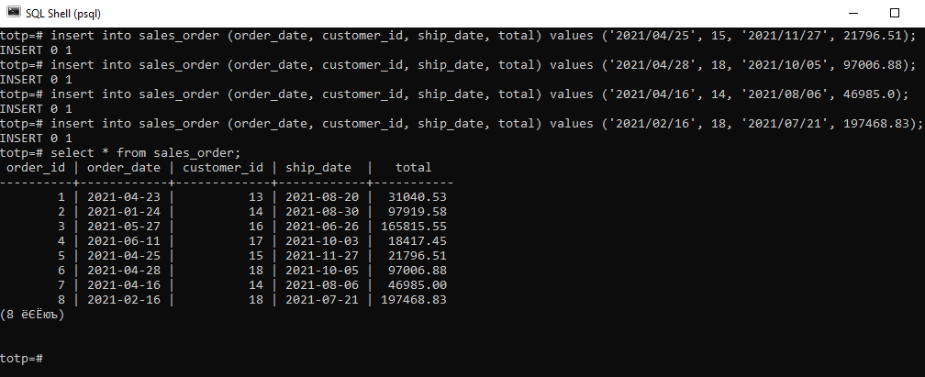

Рис. 14 ‒ Результат заполнения таблицы Sales_order

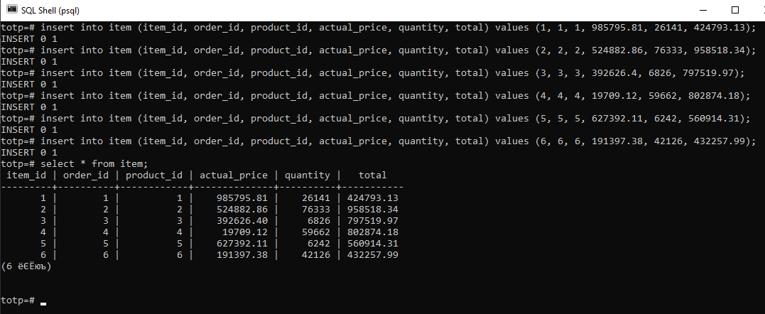

Рис. 15 ‒ Результат заполнения таблицы Item

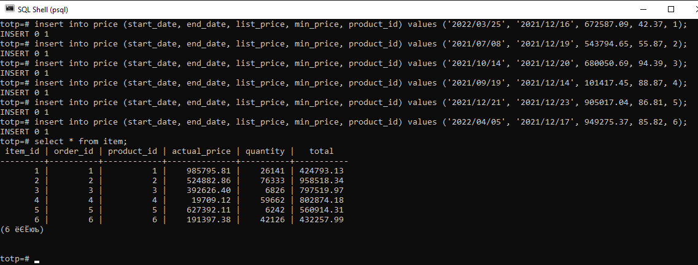

Рис. 16 ‒ Результат заполнения таблицы Price

**Вывод:**

В результате выполнения данной практической работы были получены начальные навыки работы с СУБД PostgreSQL, создана и заполнена первая база данных(ToTP) с использованием консоли SQL Shell(psql).